2014-2015学年第二学期公共选修课选课通知
2014-2015学年第二学期公共选修课定于第7周开课。现将有关注意事项通知如下，请各位同学选课前认真阅读。
一、选课对象：
2013级（会展管理与策划、酒店管理专业学生除外）秋季学生。
注：酒店专业学生2015（1）跟2014级一起选课。
- 选课要求：
根据2013级专业培养计划要求，本学期选修一门课程（1学分）。
- 上课安排：
每周2学时或4学时，每周一、二、三的7-8节或下午4:00-5:20上课。
四、选课流程：
- 正选阶段：选报时间为4月2日（周四）12:00-4月3日（周五）23:00其他时间选课系统关闭。
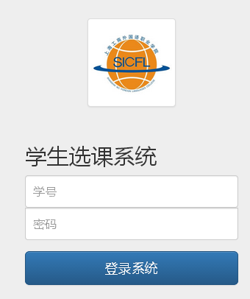
- 步骤：在浏览器地址栏中输入219.220.190.186,进入如右图所示的选课系统。
推荐使用搜狗、谷歌、IE8以上浏览器

- 输入学生学号和密码（身份证后六位）登陆系统，身份证最后一位为字母的，需要大写输入。登陆后可看到右图所示界面。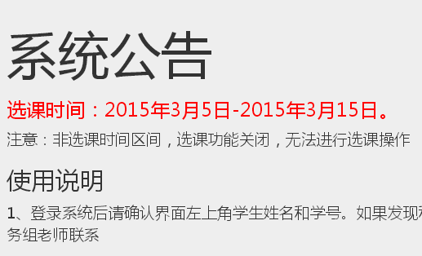
- 其他选课步骤查看附件中的选课操作指南。
- 选课中若错选，可以在如右图所示“已选课程”中退课并重新选课。 
选课地点与时间：
7号楼 机房1 开放时间段：4月2日（周四）12：00-12：45
学生可在规定时间前往机房选课，或自行上网进行选课。
- 查询选课结果阶段：4月3日18：00以后登陆选课系统，点击界面“已选课程”即可查询。
- 如所选报的课程最后人数不足30人，则该门课程停开，已选该课程的学生须进行改选。
- 如发生漏选，学生应在规定时间内及时补选。
- 改、补选阶段：时间为4月8日（周三）12:00-4月9日（周四）16：00。
- 补选步骤：同正选步骤。
五、课程管理
1.选修课任课教师将按公布的正式名单考勤、组织考查并录入成绩、记载学分。
2.选修课从第7周开始上课，第15周结束（第15周考试）。开课后学生不得擅自换课，否则成绩无效！
3.选修课无补考，考核不合格者须重修。
教 务 处
2015年3月30日

